*De huidige API Strategie die nu, maart 2019, ter consultatie ligt, heeft als ‘gebruiker’ de ontwikkelaar in scope. Het meer betrekken van API ontwikkelaars en voor hen een API ontwikkelaars portaal in te richten is een positieve ontwikkeling. Echter, de API ontwikkelaar is een andere ‘gebruiker’ dan waar de NORA en de huidige,diensten gerichte architectuur zich op richt.*

Om API’s en een API Developers portal een goede plek te geven, is verlengde en verhoogde architectuur inzet nodig voor een API architectuur en API developer portal.

In de huidige API strategie is veel ruimte en aandacht voor de API ontwikkelaars (DX: Designer Experience). Dat geldt helaas niet voor de User Experience (UX). Momenteel zijn er vooral veel technische uitwerkingen rond API’s. Die zijn echter nog niet gelijk toepasbaar en begrijpelijk voor API afnemers. Ook is impact op de bestaande ICT voor afnemers nog onderbelicht. Voor een developers portal, is er ook nog geen aanzet voor hoe de inrichting daarvan er uit kan gaan zien en wat de impact is op de bestaande infrastructuur. Dit alles verhoogt bij de API Dienst afnemers onzekerheden bij het maken van keuzes voor aanbestedingen en investeringen, waarmee ook de voordelen van API niet gezien worden.

Doel voor 2019 op korte termijn is, om in nauwe afstemming met de begeleidingsgroep developers-portal, de huidige API architectuur platen te concretiseren, richting een architectuur voor een Developers portal

Toegevoegde waarde is om op niet-technisch niveau, relaties begrijpelijk te kunnen leggen door afnemers en ontwikkelaars . Hierdoor groeit het wederzijds begrip en kennis over wat een API en een developer portal zijn en hoe deze geplaatst kan worden in de huidige (generieke) ICT (GDI) en die van de individuele organisaties.. Door de uitwerkingen te borgen in NORA zal de acceptatie en implementatie van API’s en een API developer portal verbeteren.

Resultaten periode maart2019-eind april 2020 (nog af te stemmen met PO)

1. Verbeterde versie van de API architectuur basisplaten 2018.
2. Een begrijpelijk overzicht van de relaties met andere relevante trajecten zoals Linked Data (PLOD), NSV en de URI strategie.
3. Vertaling API begrippen in begrijpelijke UX (Dienst afnemer) termen, zodat gebruikers deze begrippen kunnen plaatsen en gebruiken in gesprekken en in de afstemming met ontwikkelaars over API’s en een API developers portal

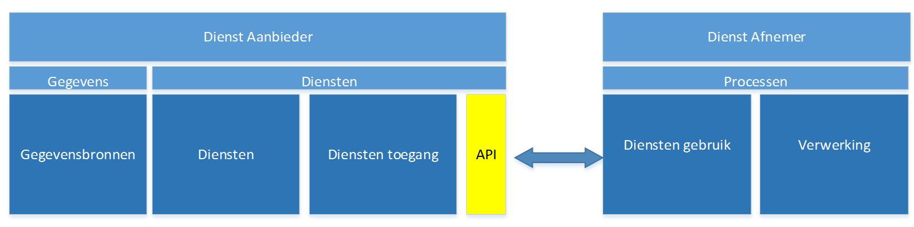

Figuur 1. Verbinden van DX API (Rode cirkel) en de UX (gele cirkel). Bron: https://geonovum.github.io/KP-APIs/#architectuur